**Linkovi**

**00:13:06**

Jedinica: 4 od 30

**Rezime**

* URL je adresa nekog resursa kome se može pristupiti preko mreže.
* Apsolutna URL adresa je kompletna, potpuna adresa do resursa.
* Relativna URL adresa je adresa koja se oslanja na neku drugu adresu.
* Linkovi ili hiperlinkovi (engl. *hyperlinks*) u HTML dokumentima omogućavaju povezivanje i prelazak sa strane na stranu, kao i povezivanje fajlova, e-mail adresa…
* Linkovi mogu pokazivati na resurs definisan apsolutnom ili relativnom URL adresom.
* URL linka se definiše kao vrednost atributa href, dok se tekst linka, onaj koji je vidljiv na stranici, definiše između otvarajućeg i zatvarajućeg taga <a> elementa.
* Atribut target definiše gde će se otvoriti linkovana stranica.

U prethodnim lekcijama upoznali smo se sa osnovim tagovima za kreiranje HTML dokumenata. Jedna od osnovnih funkcionalnosti HTML jezika jeste mogućnost međusobnog povezivanja dokumenata koji se kreiraju. U tu svrhu, HTML poznaje pojam linkova, koji omogućavaju međusobno povezivanje stranica.

**URL**

Priča o linkovima počeće pojmom *Uniform Resource Locator* ili skraćeno URL. URL je zapravo adresa nekog resursa kome se može pristupiti preko mreže. Stoga je URL osnovni gradivni element linka.

Primer jednog URL-a je sledeći:

http://www.mysite.com:80/bookstore/book.aspx

Jedan URL može se sastojati iz različitih segmenata, prikazanih na slici 4.1.

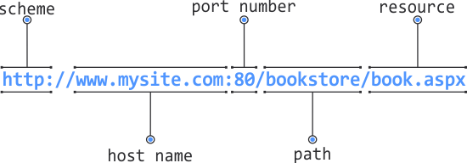

*Slika 4.1 – Struktura URL-a*

U URL-u prikazanom na slici 4.1, pojam scheme se odnosi na protokol koji se koristi za komunikaciju sa računarom koji sadrži resurs na koji adresa ukazuje. *Host name* definiše naziv računara koji sadrži resurs. Broj porta (*Port number*) je opcioni podatak, koji definiše broj porta za pristup resursu. Nakon dela koji definiše adresu računara, sledi deo koji definiše putanju na kojoj se nalazi sam resurs. Resurs se nalazi na putanji *bookstore/book.aspx*, gde je *book.aspx* naziv konkretnog resursa na koji URL ukazuje.

URL adrese se mogu pojaviti u dva oblika i to kao:

* Relativne
* apsolutne

URL adresa prikazana na slici je apsolutna. Apsolutna adresa je kompletna, potpuna adresa do resursa.

Relativna adresa je ona adresa koja se oslanja na neku drugu adresu. Tako bi relativna adresa mogla da bude sledeća:

|  |  |
| --- | --- |
| 1 | bookstore/book.aspx |

**Hiperlink**

Linkovi ili [hiperlinkovi](https://www.link-elearning.com/linkdl/opisPojma.php?id=138632) (engl. *hyperlinks*) omogućavaju povezivanje i prelazak sa strane na stranu, kao i povezivanje fajlova, imejl adresa itd. Hiperlinkovi su, pored tagova, osnova HTML jezika.

U HTML jeziku, linkovi se definišu korišćenjem <a> taga, baš kao u sledećem primeru:

|  |  |
| --- | --- |
| 1 | <a href="http://www.google.com/">Click to visit Google</a> |

Dve osnovne informacije koje su definisane u prikazanom primeru linka su URL adresa na koju link ukazuje i tekst linka. URL linka se definiše kao vrednost atributa href, dok se tekst linka, onaj koji je vidljiv na stranici, definiše između otvarajućeg i zatvarajućeg taga <a> elementa. U primeru, taj tekst je *Click to visit Google*.

Struktura kreiranog linka može se predstaviti slikom 4.2.

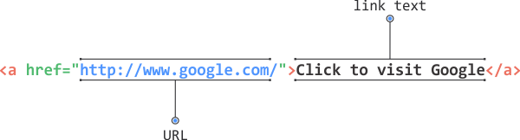

*Slika 4.2 – Struktura link elementa*

Na slici 4.2, crvenom bojom su predstavljeni delovi koji se odnose na HTML tagove za kreiranje linka. Zelenom bojom je obeležen href atribut, čija vrednost definiše URL adresu linka. Plavom bojom je prikazan URL, dok je crnom bojom obeležen tekst linka, koji je jedini vidljiv na finalnoj stranici.

Ovako kreiran link, na stranici će imati izgled kao na slici 4.3.



*Slika 4.3 – Izgled link elementa na stranici u browseru*

**Link se u HTML-u postavlja tagom:**

 <a>

 <link>

 <connect>

 <hyperlink>

**Linkovi sa relativnim i linkovi sa apsolutnim URL adresama**

Linkovi mogu da ukazuju na apsolutne ili relativne URL adrese. U primeru prvog linka, iskorišćena je apsolutna URL adresa. Prilikom korišćenja apsolutnih URL adresa unutar linkova, stvari su prilično jasne, zato što link uvek ukazuje na istu, tačno određenu stranicu, odnosno resurs.

HTML link može da kao vrednost href atributa sadrži relativnu URL adresu. To ilustruje sledeći primer:

|  |  |
| --- | --- |
| 1 | <a href="contact-us.html">Contact info</a> |

Ovoga puta, kao vrednost href atributa navedena je relativna URL adresa. Kada link ukazuje na relativnu URL adresu, stvari se usložnjavaju. Kako i samo ime kaže, takva adresa je relativna na neku drugu lokaciju. Kog HTML linkova, to je lokacija samog HTML dokumenta koji sadrži takav link. Tako će se relativni URL u primeru odnositi na folder u kome se nalazi HTML fajl sa takvim linkom, drugim rečima, biće potražena stranica sa nazivom *contact-us.html* u istom folderu u kome se nalazi i dokument koji sadrži link.

Relativne URL adrese unutar linkova se uglavnom koriste za linkovanje između stranica jednog sajta, odnosno aplikacija. Tada je potrebno posebno voditi računa o tome, gde se link sa relativnom adresom nalazi, jer će to direktno odrediti na koji resurs će se relativni URL odnositi.

Da bi se upotreba relativnih adresa u linkovima na pravi način razumela, biće kreiran jedan primer. Struktura fajlova jednog sajta može da izgleda kao na slici 4.4.

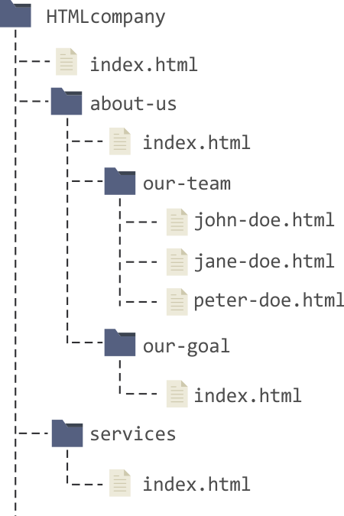

*Slika 4.4 – Fajl struktura jednog sajta*

Slika 4.4 ilustruje strukturu fajlova sajta*HTMLcompany*. Koreni folder sajta ima naziv *HTMLcompany*, i direktno sadrži dva foldera (*about-us* i *services*) i jedan fajl *index.html*. Fajl *index.html* unutar korenog foldera predstavlja početnu stranicu sajta.

**Primer 1: root –> john.doe.html**

Ukoliko je potrebno postaviti link na početnoj stranici koji će voditi na stranicu *john-doe.html*, dovoljno je napisati sledeći kod:

|  |  |
| --- | --- |
| 1 | <a href="about-us/our-team/john-doe.html">John Doe</a> |

Kreirani link sadrži relativnu adresu. Adresa je relativna korenom folderu sajta, tako da počinje nazivom foldera *about-us*. S obzirom da je reč o relativnoj adresi, browser zna da folder about-us treba da potraži unutar foldera *HTMLcompany*.

**Primer 2: john.doe.html –> root**

Kako bi izgledao link u obrnutoj situaciji: kada je na stranici *john-doe.html* potrebno postaviti link koji vodi do početne stranice sajta? Takav link bi bio sledeći:

|  |  |
| --- | --- |
| 1 | <a href="../../index.html">link</a> |

S obzirom da se fajl *john-doe.html* nalazi unutar jednog od podfoldera, potrebno je na neki način izvršiti linkovanje ka stranici koja se u fajl strukturi nalazi *iznad*. To se postiže korišćenjem dvotačke, što za efekat ima vraćanje u prethodni folder u fajl strukturi. Kada se kaže prethodni, misli se na folder pre onoga u kome se nalazi fajl sa takvim linkom. U prikazanom primeru, dvotačka je dva puta upotrebljena, s obzirom da se fajl *john-doe.html* nalazi dva nivoa ispod korenog foldera.

**Primer 3: john.doe.html –> services/index.html**

Kako bi izgledao link na stranici *john-doe.html* koji bi vodio na *index.html* stranicu, ali ovoga puta unutar foldera *services*? Ova situacija je nešto komplikovanija od prethodne dve, jer je prvo neophodno izaći iz oba foldera u kojima se dokument *john-doe.html* nalazi, pa tek onda otvoriti folder services i unutar njega pronaći dokument *index.html*. Kada se sve rečeno pretoči u HTML kod, dobija se sledeći link:

|  |  |
| --- | --- |
| 1 | <a href="../../services/index.html">link</a> |

Relativna adresa počinje duplim navođenjem dvotačke, čime se vrši pozicioniranje na root folder sajta/aplikacije. Iz root foldera, zatim se otvara folder services i na kraju pronalazi fajl *index.html*.

**Apsolutna VS relativna adresa**

Iz kompletne priče o relativnim i apsolutnim adresama unutar linkova, može se zaključiti nekoliko stvari. Prilikom kreiranja aplikacija korišćenjem HTML-a, uvek se preporučuje korišćenje relativnih adresa unutar linkova. Takav pristup znatno pojednostavljuje proces objavljivanja aplikacije i olakšava razvoj. S obzirom da se uglavnom razvoj i produkcija obavljaju na različitim računarima, upotreba apsolutnih adresa znatno bi zakomplikovala objavljivanje aplikacije na produkcioni server (ukoliko je reč o web aplikaciji). Pogledajmo to na jednom primeru. Aplikacija se razvija na sledećem domenu:

|  |  |
| --- | --- |
| 1 | dev.mysite.com |

Na HTML stranici se tokom razvoja postavi link u sledećem obliku:

|  |  |
| --- | --- |
| 1 | <a href="http://dev.mysite.com/services/index.html">link</a> |

U primeru se može konstatovati upotreba apsolutne adrese unutar linka. U produkciji, web aplikacija se premešta na domen:

www.mysite.com

Apsolutna adresa navedena unutar linka više ne funkcioniše, s obzirom da je sada naziv hosta drugačiji. Pritom, u okviru jednog sajta mogu postojati stotine linkova, i ukoliko je unutar svakog definisana apsolutna adresa, to za sobom povlači ozbiljnu intervenciju. Sve to se može preduprediti jednostavnim korišćenjem relativnih adresa, i u tom slučaju bi link imao sledeći izgled (naravno, u zavisnosti od pozicije HTML dokumenta koji sadrži link):

|  |  |
| --- | --- |
| 1 | <a href="services/index.html">link</a> |

**Target Atribut <a> taga**

Tag <a> može imati opcioni atribut target, koji definiše na koji način se link aktivira. Atribut target može imati jednu od vrednosti prikazanih tabelom 4.1.

|  |  |
| --- | --- |
| **Vrednost atributa** | **Opis** |
| _blank | otvara linkovani dokument u novom prozoru ili tabu |
| _self | učitava linkovani dokument u istom prozoru gde se nalazi i link; ukoliko se target izostavi, ova vrednost se uzima kao default; |
| _parent | učitava linkovani dokument u roditeljskom elementu strane u kojoj se nalazi link; ukoliko se link ne nalazi u ugnežđenoj strani, učitava u punom prozoru; |
| _top | učitava u punom prozoru, zanemarujući sve frejmove. |

*Tabela 4.1 – Vrednosti target atributa*

Dve najčešće korišćene vrednosti target atributa su: _blank i _self, čime se može uticati na to da li će se linkovana stranica otvoriti u zasebnom tabu. Primeri upotrebe target atributa su sledeći:

|  |  |
| --- | --- |
| 1  2 | <a href="second.html" target="_blank">link</a>  <a href="http://www.mysite.com/" target="_self">link</a> |

U primeru prvog linka, linkovana stranica će biti otvorena u novom prozoru ili tabu, a u primeru drugog linka, u okviru stranice/taba na kojoj je već učitana stranica koja sadrži link.

**Slika kao link**

Svi linkovi u dosadašnjem toku lekcije bili su strogo tekstualni. Kada se tako nešto kaže, misli se da je za aktiviranje linka bilo potrebno kliknuti na tekst koji ima funkciju linka. Česta je praksa na današnjim sajtovima da se linkovi pojavljuju u različitim oblicima, a svakako jedan od najčešćih oblika jeste slika.

Kako bi se jedna slika učinila linkom, sve što je potrebno uraditi jeste takvu sliku smestiti unutar <a> elementa, baš kao u sledećem primeru:

|  |  |
| --- | --- |
| 1 | <a href="default.asp">  <img src="link.png" alt="link-logo"></a> |

**E-mejl linkovi**

Link se može kreirati i tako da upućuje na e-mail adresu. Takvi linkovi, umesto da otvaraju stranu, pokreću podrazumevani e-mail program. Ukoliko je to, na primer, Microsoft Outlook, link će pokrenuti pomenuti e-mail klijent, otvoriti dijalog za novi e-mail i u polju *address* uneti adresu koja je određena linkom.

Jedan link, koji ukazuje na e-mail adresu može da izgleda ovako:

|  |  |
| --- | --- |
| 1 | <a href="mailto:office@example.com">email link</a> |

U prikazanom primeru, može se primetiti upotreba ključne reči mailto, koja određuje link, kao link koji ukazuje na email adresu.

Korišćenjem linka koji ukazuje na email adresu, moguće je definisati i naslov (subject) i sadržaj (body) e-mail poruke. To se postiže na sledeći način:

|  |  |
| --- | --- |
| 1 | <a href="mailto:office@example.com?subject=Title&body=Message">email link</a> |

Ovoga puta je nakon e-mail adrese, definisan i [query string](https://www.link-elearning.com/linkdl/opisPojma.php?id=144287) odeljak, sa parovima ključeva i vrednosti. Tako ključ subject ima vrednost *Title*, a ključ body vrednost *Message*. Na ovaj način, prilikom otvaranja e-mail klijenta, biće popunjena i polja koja su dodatno definisana unutar query stringa.

**Imenovana sidra**

Linkovi se mogu koristiti i kako bi korisnika odveli na neki deo tekućeg HTML dokumenta. U tu svrhu postavljaju se [imenovana sidra](https://www.link-elearning.com/linkdl/opisPojma.php?id=144288) (engl. *named anchor*), koja olakšavaju pronalazak nekog detalja unutar dugačkih HTML stranica.

Privi korak u omogućavanju linkovanja unutar tekućeg dokumenta jeste kreiranje sidra. Sidro može biti bilo koji HTML element sa postavljenim id atributom, kao u sledećem primeru:

|  |  |
| --- | --- |
| 1 | <h2 id="subheading-1">Subheading 1</h2> |

U primeru je kreiran jedan naslov korišćenjem <h2> taga, na kome je definisana vrednost id atributa. Da bi link ukazivao na ovako kreirano sidro, dovoljno je napisati sledeće:

|  |  |
| --- | --- |
| 1 | <a href="#subheading-1">Go to Subheading 1</a> |

Ovoga puta, za vrednost href atributa nije postavljen apsolutni ili relativni link, već vrednosti id atributa koji predstavlja sidro. Klikom na ovako kreiran link, browser dovodi stranicu na poziciju sidra.